Giving examples (like…)
THING は | EXAMPLEのような  みたいな | TYPE OF THINGです。
THING is a TYPE OF THING like EXAMPLE.
オーストラリアは 天国のような ところです。
Australia is a country like heaven.
THINGは | EXAMPLEのように  みたいに | ADJECTIVE。  VERB。  NOUN。
THING is ADJECTIVE like EXAMPLE.
今日は 夏のように 熱いです。
Today it is hot like summer.

THING does VERB like EXAMPLE.
彼女は 男のように 話します。
She talks like a man.

THING has NOUN like EXAMPLE.
彼は ビルゲイツのように 頭がいいです。
He is smart like Bill Gates.
 | EXAMPLEのような  みたいな | MAIN CLAUSE。
MAIN CLAUSE such as EXAMPLE.
ビートルズのような 音楽をよく聞きます。
I often listen to music like the Beatles.

Describe these things using examples to clarify your answer:
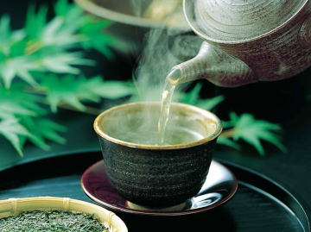
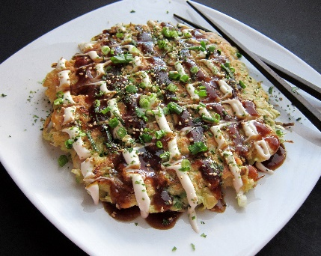
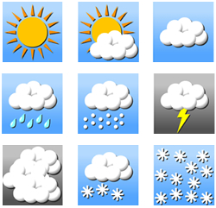
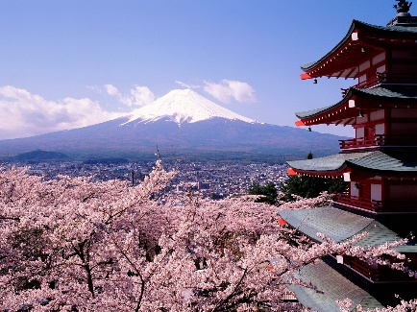
ブリスベン
おちゃ
おこのみやき
今日の天気
富士山、日本
ドリームワールド
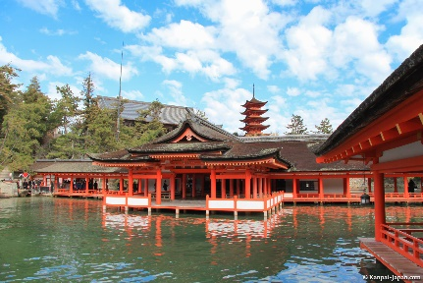
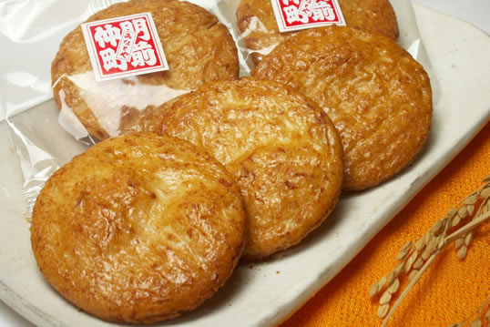

音楽
みやじま、日本
せんべい

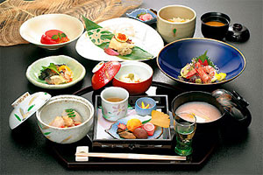
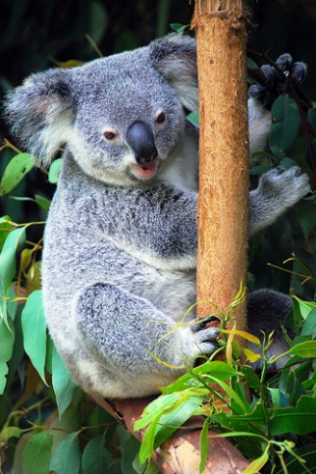
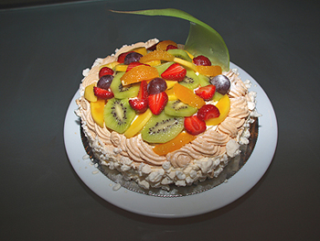
コアラ
パブロバ
日本料理

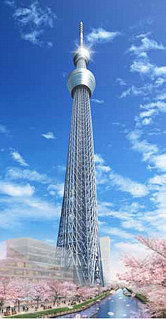
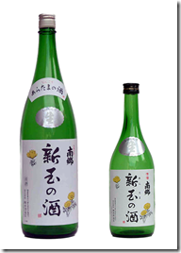
お母さん
東京スカイツリー
おさけ

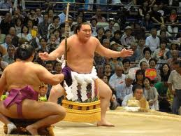
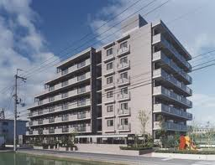
彼
相撲
マンション

